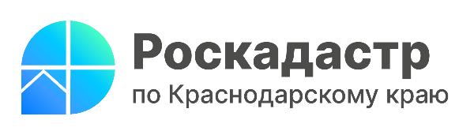

Взаимодействие Росреестра, Роскадастра и МФЦ повышает качество предоставления услуг

Принцип «одного окна» является приоритетным направлением во взаимодействии Роскадастра и Многофункционального центра (МФЦ). Подобное сотрудничество организаций предоставляет гражданам массу возможностей для качественного получения государственных услуг.
В Томской области между Росреестром, Роскадастром и МФЦ действует трёхстороннее соглашение, которое позволяет эффективно взаимодействовать организациям при предоставлении гражданам государственных услуг. Для получения сведений из Единого государственного реестра недвижимости (ЕГРН) гражданам достаточно обратиться в любой центр «Мои документы». Подобный принцип «одного окна» позволяет жителям области экономить свое время, так как многие офисы МФЦ находятся в шаговой доступности от жилых микрорайонов. В Томской области функционирует 20 офисов МФЦ и 44 территориально-обособленных структурных подразделения, в которых предоставляются услуги Росреестра и Роскадастра.
Сотрудники МФЦ создают электронные образы документов заявителей для передачи документов в соответствующие организации. Отказ от бумажного документооборота также положительно сказывается на сроках предоставления государственных услуг, в том числе сведений из ЕГРН. При этом результаты запросов граждане могут получить как в бумажном виде в МФЦ, так и в электронном виде.
«Для обеспечения лучшего качества предоставления государственных услуг проводится комплекс мероприятий по улучшению взаимодействия с МФЦ. Встречи специалистов региональных Росреестра, Роскадастра и МФЦ проходят в рамках совещаний, рабочих встреч или обучений. Наибольшее внимание уделяется изменениям в сфере законодательства Российской Федерации и особенностям приёма и выдачи документов»,– отметила заместитель директора филиала ППК «Роскадастр» по Томской области Светлана Шапошникова.
______________________________________________________________________________________________________
Пресс-служба филиала ППК «Роскадастр» по Краснодарскому краю
 | press23@23.kadastr.ru |  | https://vk.com/kadastr_krd
 | https://kadastr.ru |  | https://t.me/kadastr_kuban

